12月12日下午两点艺术与传媒学院团总支学生会实践部干部组织报名参加去敬老院的干事在综合楼下集合，集合完毕后实践部干部向干事们详细的说了去敬老院的一些注意事项、清点了人数并且拍了出发的大合照。下午2:20分大家整齐有序的出发前往荔城敬老院。
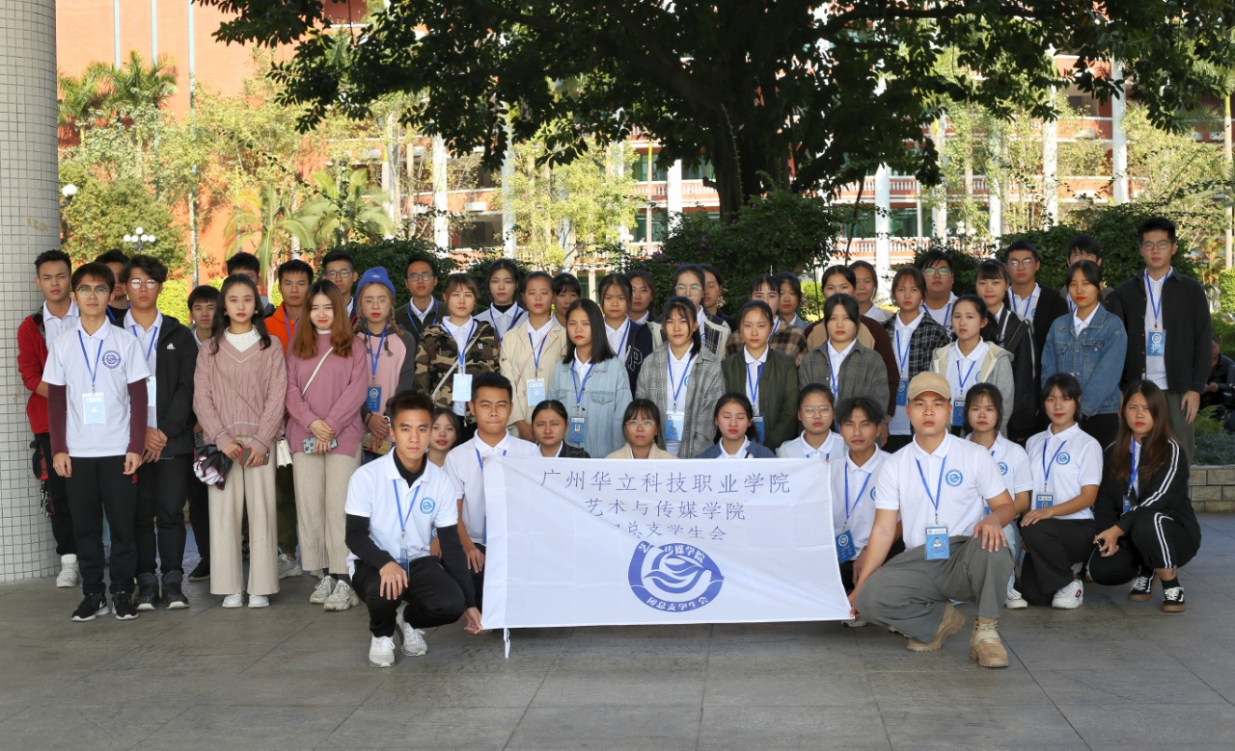
到达敬老院后由实践部干部带领学生会干事排队进入敬老院活动室，干事们陪老人们聊天逗乐，为老人们带来了舞蹈《美美哒》、歌曲《外婆的澎湖湾》《那些年你很冒险的梦》、手语操《国家》，以及学生会外联部部长为老人们送上书法“松鹤延年，似水流年”的祝福，最后所有干事以一首《千上万水》结束了此次敬老院文艺汇演。
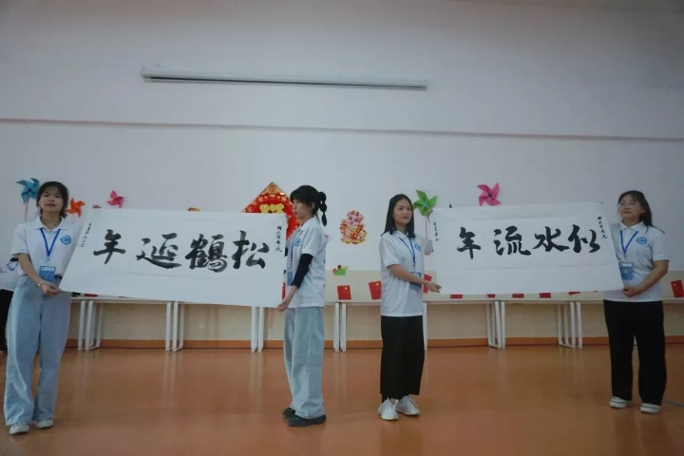
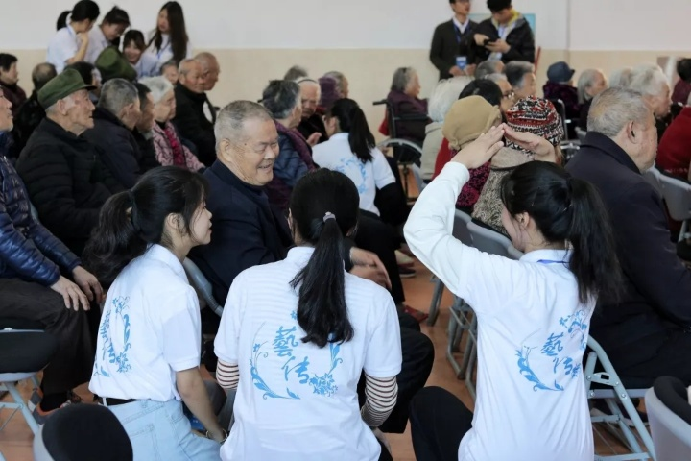
活动结束后干事们给老人送上了一些日常的生活用品以及一些小零食，下午四点半和老人们拍完大合照，与老人们道别后，所有人井然有序的乘车回到学校。最后实践部部长为此次出行做了总结。
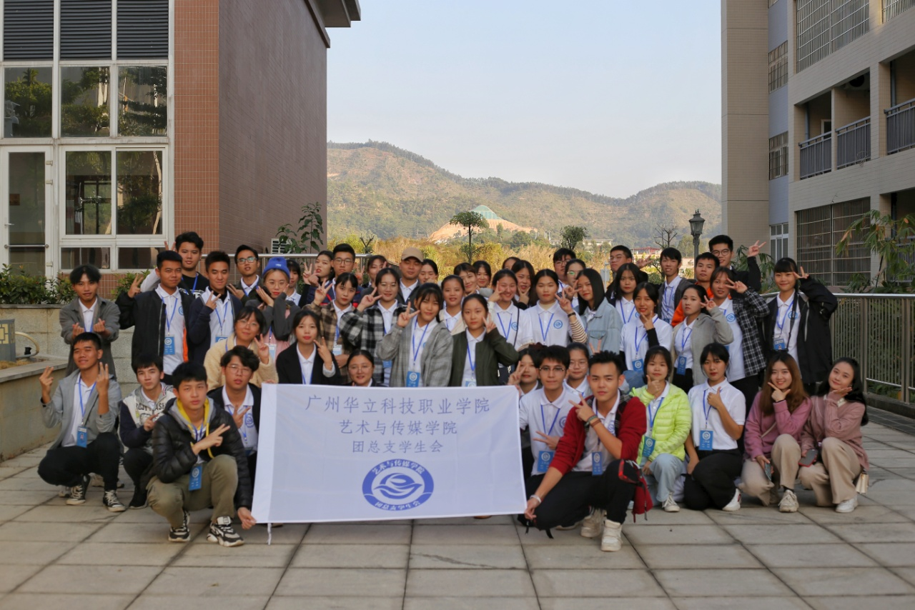

本次活动取得圆满成功 为敬老院的老人们带来快乐和亲切感！

